**SURAT PENGALIHAN HAK CIPTA**

**WEB U-TAPIS II**

Yang bertanda tangan di bawah ini :

1. Nama : Rudi Sutomo

Alamat : Amarillo Village Jl. Beldon No. 10. Kel. Cijantra, Pagedangan. Tangerang, Banten.

1. Nama : Marlinda Vasty Overbeek

Alamat : Jl. Swasembada Timur IX No 9A RT 010/RW 010. Kel. Kebon Bawang, Tanjung Priok. Jakarta Utara.

1. Nama : Samiaji Bintang Nusantara

Alamat : Perum Villa Tajur Jl. Emerald I Blok C No. 1.RT 004/RW 008. Kel. Sindangrasa, Bogor Timur. Kota Bogor. 16145

1. Nama : Niknik Mediyawati

Alamat : Jl. H. Abd. Rahman No. 99 RT 016/RW 005. Cibubur, Ciracas, Jakarta Timur.13720

1. Nama : Antonius Kevin Budi Saputra

Alamat : Jalan Kuala Mas X/491, Kelurahan Panggung Lor, Kecamatan Semarang Utara, Semarang,

50177

1. Nama : Vallencius Gavriel Alfredo Siswanto

Alamat : Perum Mawar Asri A.7 Butuh, Rt 002/Rw 001, Kutowinangun Lor, Tingkir

1. Nama : Nabil Rakha Dwitya,

Alamat : Jl. Saparua 1 Blok NB 29 Nusaloka Sekt. 14.6 BSD

1. Nama : Daffa Kaisha Pratama Chandra

Alamat : Cikupa, Citra Raya, Taman Puspa, Cello 2/32

1. Nama : Justine Donovan,

Alamat : Jalan Jailuhur 9 Blok G7 No.8 Kota Bogor

Adalah Pihak I selaku pencipta, dengan ini menyerahkan karya ciptaan saya kepada : N a m a : Universitas Multimedia Nusantara

Alamat : Kampus UMN, Scientia Garden, Jl. Boulevard Gading Serpong, Curugsangereng, Kelapa Dua, Tangerang-Banten

Adalah Pihak II selaku Pemegang Hak Cipta berupa “**U-Tapis Kata Majemuk**” untuk didaftarkan di Direktorat Hak Cipta, Desain Industri, Desain Tata Letak dan Sirkuit Terpadu dan Rahasia Dagang, Direktorat Jenderal Hak Kekayaan Intelektual, Kementerian Hukum dan Hak Azasi Manusia R.I. Demikianlah surat pengalihan hak ini kami buat, agar dapat dipergunakan sebagaimana mestinya.

Tangerang, 21 Oktober 2023

|  |  |  |
| --- | --- | --- |
| Pemegang Hak Cipta | Pencipta | |
| (Dr. Ninok Leksono, M.A) | (_Samiaji Bintang Nusantara) | (Niknik Mediyawati_) |
|  | (Marlinda Vasty Overbeek) ( Rudi Sutomo ) | |

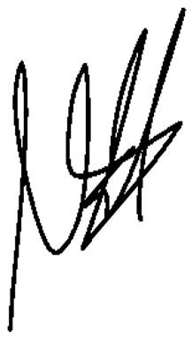

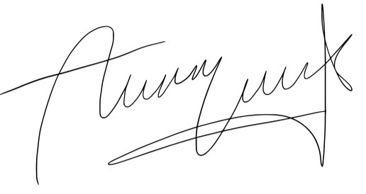

( Antonius Kevin Budi Saputra ( Vallencius Gavriel Alfredo Siswanto ) ( Nabil Rakha Dwitya ) )

( Daffa Kaisha Pratama Chandra ) ( Justine Donovan )